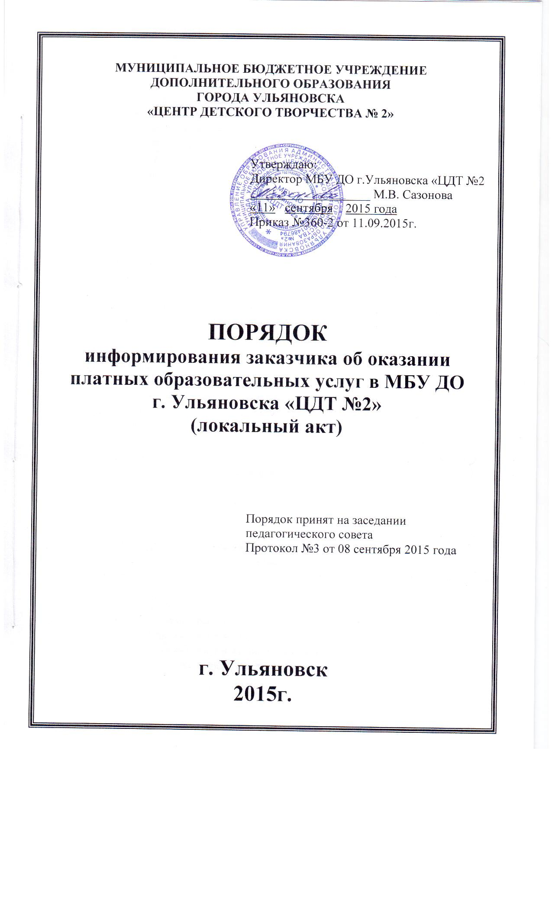
1. Общие положения.
1.1. Настоящий Порядок (далее Порядок) разработан в соответствии с:
- законом РФ от 15.12.2012 г. N 273-ФЗ «Об образовании в Российской Федерации»;
- Гражданским Кодексом Российской Федерации;
- законом РФ от 07.02.1992 г. № 2300-1 «О защите прав потребителей»;
- Правилами оказания платных образовательных услуг, утверждёнными постановлением Правительства РФ от 15.08.2013 г. № 706;
- Уставом учреждения.
1.2. Основные понятия, используемые в настоящем Порядке:
«Заказчик» - физическое и (или) юридическое лицо, имеющее намерение заказать либо заказывающее платные образовательные услуги для себя или иных лиц на основании договора;
«Исполнитель» - муниципальное бюджетное учреждение, предоставляющее платные образовательные услуги воспитаннику;
«Обучающийся» (потребитель) - физическое лицо, осваивающее образовательную программу;
«Платные образовательные услуги» - осуществление образовательной деятельности по заданиям и за счет средств физических и (или) юридических лиц по договорам об образовании, заключаемым при приёме на обучение (далее - Договор).
1.3. Настоящий Порядок регулирует отношения, возникающие при необходимости информирования Заказчика (родителей, законных представителей) об оказании платных образовательных услуг в учреждении.
1.4. Исполнитель обязан до заключения Договора и в период его действия предоставлять заказчику достоверную информацию о себе и об оказываемых платных образовательных услугах, обеспечивающую возможность их правильного выбора.
1.5. Исполнитель обязан довести до заказчика информацию, содержащую сведения о предоставлении платных образовательных услуг в порядке и объёме, которые предусмотрены Законом Российской Федерации «О защите прав потребителей» и Законом Российской Федерации «Об образовании в Российской Федерации».
1.6. Информация, предусмотренная пунктами 1.4. и 1.5. настоящего Порядка, предоставляется Исполнителем в месте фактического осуществления образовательной деятельности.

2.Права Заказчика (родителей, законных представителей) в сфере информирования при получении платных образовательных услуг
2.1. Заказчик вправе получать в установленном порядке всю необходимую информацию об Исполнителе и об оказываемых им платных образовательных услугах, обеспечивающую возможность их правильного выбора.
2.2. Исполнитель обязан предоставлять Заказчику подробную информацию о:
- порядке и условиях предоставления платных образовательных услуг;
- свойствах оказываемых услуг и их соответствию установленным требованиям;
- цене и условиях оплаты, порядке и условиях возврата финансовых средств;
- Договоре на оказание платных образовательных услуг и вытекающих из него правах, обязанностях и ответственности, в том числе о возможностях предъявления претензий к Исполнителю;
- порядке действий Заказчика и Исполнителя при выявлении Заказчиком недостатков и(или) существенных недостатков платных образовательных услуг;
- уровне образования, квалификации и опыте работы педагогических работников, непосредственно оказывающих платные образовательные услуги;
- документе, который будет выдан Заказчику или обучающемуся после оказания платных образовательных услуг;
- ответственном лице Исполнителя за организацию оказания платных образовательных услуг.
2.3. Помимо указанной в п. 2.2. информации Исполнитель обязан предоставлять Заказчику иную информацию о себе и об оказываемых платных образовательных услугах в соответствии с требованиями действующего законодательства и принятыми в соответствии с ним нормативными актами.
2.4. Заказчик вправе получать от Исполнителя дополнительную информацию о предлагаемых или уже оказываемых платных образовательных услугах.
2.5. Информация об Исполнителе и об оказываемых им платных образовательных услугах должна доводиться до Заказчика в доступной для Заказчика форме.
2.6. Предоставляемая Заказчику информация о платных образовательных услугах не должна приписывать услугам отсутствующие у них свойства или присваивать им особые свойства, если в действительности их свойства не отличаются от свойств всех аналогичных услуг.

3.Система информирования Заказчика при оказании платных образовательных услуг в учреждении
3.1.Исполнитель в целях обеспечения выполнения требований Правил оказания платных образовательных услуг формирует систему информирования Заказчика об оказании платных образовательных услуг (далее Система информирования).
3.2. Система информирования включает в себя следующие компоненты:
- обеспечение открытости и общедоступности информации об учреждении и о его деятельности посредством размещения необходимой информации на его официальном сайте в установленном порядке;
- размещение информации об учреждении и об оказываемых платных образовательных услугах на информационных стендах в учреждении;
- личное информирование Заказчика при его личном обращении в учреждение для получения платных образовательных услуг и в процессе оказания данных услуг;
- определение Исполнителем ответственных лиц, обеспечивающих организацию информирования и непосредственное информирование Заказчика об Исполнителе и об оказываемых им платных образовательных услугах.

4.Информирование об Исполнителе и об осуществляемой им деятельности посредством размещения информации на официальном сайте Исполнителя
4.1. Исполнитель размещает на своём официальном сайте в сети «Интернет» в разделе «Платные образовательные услуги».
4.1.1. Правила оказания платных образовательных услуг, утверждённые постановлением Правительства РФ от 15.08.2013 г. № 706.
4.1.2. Документ о порядке оказания платных образовательных услуг, в том числе образец Договора об оказании платных образовательных услуг, документ об утверждении стоимости обучения по каждой образовательной программе.
4.1.3. Перечень оказываемых платных образовательных услуг (при необходимости с характеристикой каждой услуги).
4.1.4. Информацию:
а) фамилию, имя, отчество и должность ответственного лица за организацию оказания платных образовательных услуг, кабинет, часы приёма, номер телефона, непосредственную информацию об Исполнителе и об оказываемых им платных образовательных услугах;
б) об уровне образования, оказываемых платных образовательных услуг;
в) о формах обучения;
г) о нормативном сроке обучения;
д) об учебном плане с приложением его копии;
е) о реализуемых дополнительных общеразвивающих программах с указанием учебных дисциплин;
ж) о численности обучающихся по реализуемым дополнительным общеразвивающим программам и по договорам об образовании за счет средств физических и (или) юридических лиц;
з) о персональном составе педагогических работников с указанием уровня образования, квалификации и опыта работы, в том числе:
- фамилия, имя, отчество (при наличии) работника;
- занимаемая должность (должности);
- преподаваемые дисциплины;
- наименование направления подготовки и (или) специальности;
- данные о повышении квалификации и (или) профессиональной переподготовке (при наличии);
- общий стаж работы;
- стаж работы по специальности;
и) о материально-техническом обеспечении образовательной деятельности, в том числе сведения о наличии оборудованных учебных кабинетов, объектов для проведения практических занятий, библиотек, объектов спорта, средств обучения и воспитания, об условиях питания и охраны здоровья воспитанников, о доступе к информационным системам и информационно-телекоммуникационным сетям, об электронных образовательных ресурсах, к которым обеспечивается доступ воспитанников.

5. Информирование об Исполнителе и об оказываемых им платных образовательных услугах посредством размещения информации на информационных стендах Исполнителя
5.1.На информационных стендах Исполнитель размещает:
5.1.1.Копии учредительных документов:
а) лицензии на осуществление образовательной деятельности (с приложением);
б) свидетельства о постановке на учет российской организации в налоговом органе по месту ее нахождения;
в) листа записи Единого государственного реестра юридических лиц;
г) свидетельства о государственной регистрации права;
д) извлечения из Устава: общие положения, основные цели, задачи и их реализация, права и обязанности участников образовательных отношений;
5.1.2. Копии:
а) Положения об оказании платных о образовательных услуг учреждением;
б) Постановления администрации города Ульяновска «Об установлении тарифов на услуги, предоставляемые учреждением» на календарный год;
в) Извлечения из Закона РФ от 29.12.2012 г. – ФЗ «Об образовании в Российской Федерации» (в части оказания платных образовательных услуг);
г) Извлечения из локального акта «Порядок действий учреждения и Заказчика платных образовательных услуг при обнаружении Заказчиком недостатка или существенного недостатка платных образовательных услуг»;
д) Извлечения из локального акта «Порядок определения стоимости обучения по каждой образовательной услуге»;
е) форму договора.
5.2. Исполнитель так же размещает на информационных стендах иную информацию о себе и об оказываемых им платных образовательных услугах.

6. Непосредственное информирование Заказчика при его личном обращении к Исполнителю для оказания платных образовательных услуг
6.1. Непосредственное информирование Заказчика по вопросам оказания платных образовательных услуг при его личном обращении к Исполнителю осуществляет ответственное лицо, назначенное руководителем учреждения.
6.2. Ответственное лицо, при обращении Заказчика по вопросам оказания платных образовательных услуг:
- разъясняет Заказчику интересующие его вопросы оказания платных образовательных услуг в учреждении;
- знакомит Заказчика с Правилами оказания платных образовательных услуг, утверждёнными постановлением Правительства РФ от 15.08.2013 г. № 706; Положением об оказании платных образовательных услуг учреждением; иными локальными нормативными актами, принятыми в учреждении по вопросам оказания платных образовательных услуг; Правилами внутреннего распорядка обучающихся;
- предоставляет развёрнутую информацию об оказываемых платных образовательных услугах;
- предоставляет информацию о Договоре в соответствии с установленными требованиями;
- предоставляет Заказчику информацию об Исполнителе и об осуществляемой им деятельности, включая оказание платных образовательных услуг, в соответствии с разделом 4 настоящего Порядка;
- информирует Заказчика о его правах и обязанностях при оказании платных образовательных слуг, о правах и обязанностях Исполнителя.
6.3. Ответственное лицо:
6.3.1. Рекомендует для ознакомления по требованию Заказчика информационные стенды «Учредительные документы», «Платные образовательные услуги», «Для вас родители».
6.3.2. В случае, если Заказчик обращается по вопросу, решение которого не входит в компетенцию Ответственного лица, Заказчику даётся разъяснение, куда и в каком порядке ему следует обратиться.

7. Ответственность за организацию информирования и за непосредственное информирование Заказчика при оказании платных образовательных услуг
7.1.Приказом руководителя назначается:
7.1.1. Ответственное лицо за организацию работы в учреждении по информированию Заказчика при оказании платных образовательных услуг (далее Ответственное лицо). 7.1.2. Ответственное лицо, обеспечивающее непосредственное информирование Заказчика по вопросам оказания платных образовательных услуг при его личном обращении в учреждение, т. е. к Исполнителю.
7.2. Ответственное лицо, указанное в п. 7.1.1. – 7.1.2. настоящего раздела:
7.2.1. В своей деятельности по организации информирования и по непосредственному информированию Заказчика по вопросам оказания платных образовательных услуг:
- руководствуется настоящим Порядком;
- проходит соответствующее обучение, подготовку в виде тематического семинара не реже 1 раза в год;
- взаимодействует с Заказчиком (родителями, законными представителями) по вопросам информирования об оказании платных образовательных услуг.
7.2.2. Должен знать:
- требования законодательства, других нормативных документов, в том числе локальных нормативных актов, по вопросам оказания платных образовательных услуг;
- требования законодательства и других нормативных документов по обеспечению прав Заказчика (родителей, законных представителей) и обучающегося (потребителя);
- функции учреждения;
- права, обязанности и ответственность педагогических работников, оказывающих платные образовательные услуги.
7.3. Ответственное лицо в учреждении:
- организует функционирование Системы информирования в соответствии с требованиями настоящего Порядка;
- организует изучение требований законодательства, других нормативных документов, в том числе локальных нормативных актов, по вопросам оказания платных образовательных услуг; требований законодательства и других нормативных документов по обеспечению прав Заказчика и обучающихся; функций учреждения;
- обеспечивает контроль за состоянием работы в учреждении по информированию Заказчика по вопросам оказания платных образовательных услуг, обеспечивающему возможность их правильного выбора;
- предлагает руководителю учреждения, разрабатывает и в пределах своей компетенции реализует мероприятия, направленные на совершенствование информирования Заказчика по вопросам оказания платных образовательных услуг в соответствии с установленными требованиями.
7.4. Ответственное лицо, указанное в п. 7.1.1. – 7.1.2. настоящего раздела, несет ответственность за организацию и за непосредственное информирование Заказчика по вопросам оказания платных образовательных услуг в пределах своей компетенции в соответствии с требованиями действующего законодательства.

